Математика / ознакомление с окружающим миром.
4 класс, VIчетверть
Тема: Все действия в пределах 100. Повторение.
Насекомые.
Задачи: 1. Повторить приемы вычислений в пределах 100, закрепить умение решать составные
задачи;
Расширять знания учащихся о насекомых.
2. Развивать математическую речь через комментирование своих действий, память,
мышление;
3. Воспитывать любознательность, наблюдательность, учить любить и оберегать
окружающий мир.
Оборудование: иллюстрации кузнечика, божьей коровки, стрекозы, муравьев; линейки, карандаши;
перфокарты.
Ход урока:
- Орг. момент.
- Ребята, наш сегодняшний урок мы назовем «Математика - заниматика», т.к. мы будем не только выполнять задания по математике, но и узнаем много нового и интересного о жизни насекомых.
II. Устный счет. Дети записывают свои ответы на перфокартах.
а) Сделайте вычисления:
- Увеличь 8 в 3раза;
- Уменьши 25 в 5 раз;
- Уменьши 46 на 2;
б) Решите задачу: В апреле было 8 теплых дней, а в мае в два раза больше. Сколько теплых дней было в мае?
Кто все задания выполнил верно, получит карточку с написанной буквой. А кто допустил ошибку, тот получит карточку с недописанной буквой, которую нужно дописать.

(готовая буква) (недописанная буква)
Все карточки с буквами выставляются на наборное полотно, и из них составляется название насекомого (если дети затрудняются, учитель указывает начальную букву, если потребуется, то и несколько других).
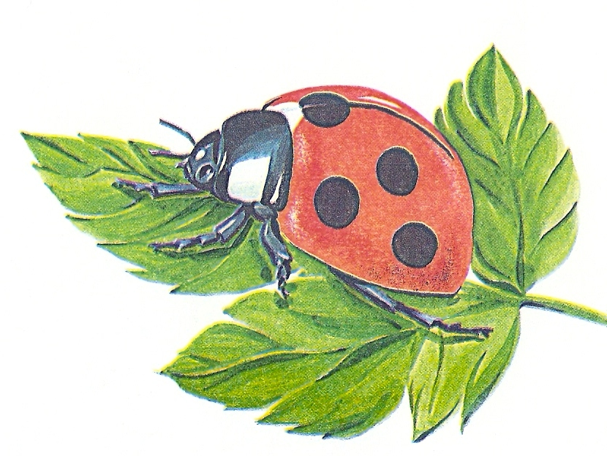
На доске появляется название насекомого: БОЖЬЯ КОРОВКА.
а) Показ иллюстрации;

б) Рассказ учителя:
- Все привыкли думать, будто божьи коровки – это жуки, красная или желтая спинка которых украшена точками. Однако в природе встречаются коровки, на спинках которых изображены запятые, тире и даже буква «М».
Зачем же такой яркий наряд этим насекомым? Да затем, чтобы защищаться от врагов. У коровок защищающая или предупреждающая окраска. И предупреждает она об их несъедобности. При опасности они выпускают оранжевую каплю. В ней яд. Для человека этот яд не страшен, но птице, схватившей это симпатичное насекомое, обожжет горло так, что в другой раз она облетит его стороной.
Божьи коровки питаются главным образом тлей. Кроме этого, они уничтожают червенцов, щитовок, паутинных клещиков, личинок жуков-листоедов, мелких гусениц, т.е. самых опасных вредителей сельского хозяйства. Человек часто прибегает к помощи божьих коровок в борьбе с вредными насекомыми. Для этого их специально завозят в нужное место и там выпускают на волю. Задача коровок – уничтожить вредителей растений.
в) Проверка усвоения материала:
- Зачем божьим коровкам такая окраска?
- Какую пользу они приносят?
III. Закрепление.
Следующее задание расположено на доске. Решив примеры и поставив числа-ответы в порядке возрастания, мы воспользуемся ключом и узнаем о названии следующего насекомого.
63-34+3= 81:9х6=
100-38-19= 35:7х7=
45+28-63= 48:8х4=
74-28-15= 54:9х6= С Т Р Е К О З А
а) Учитель демонстрирует иллюстрацию стрекозы.
10 31 32 35 36 42 43 54
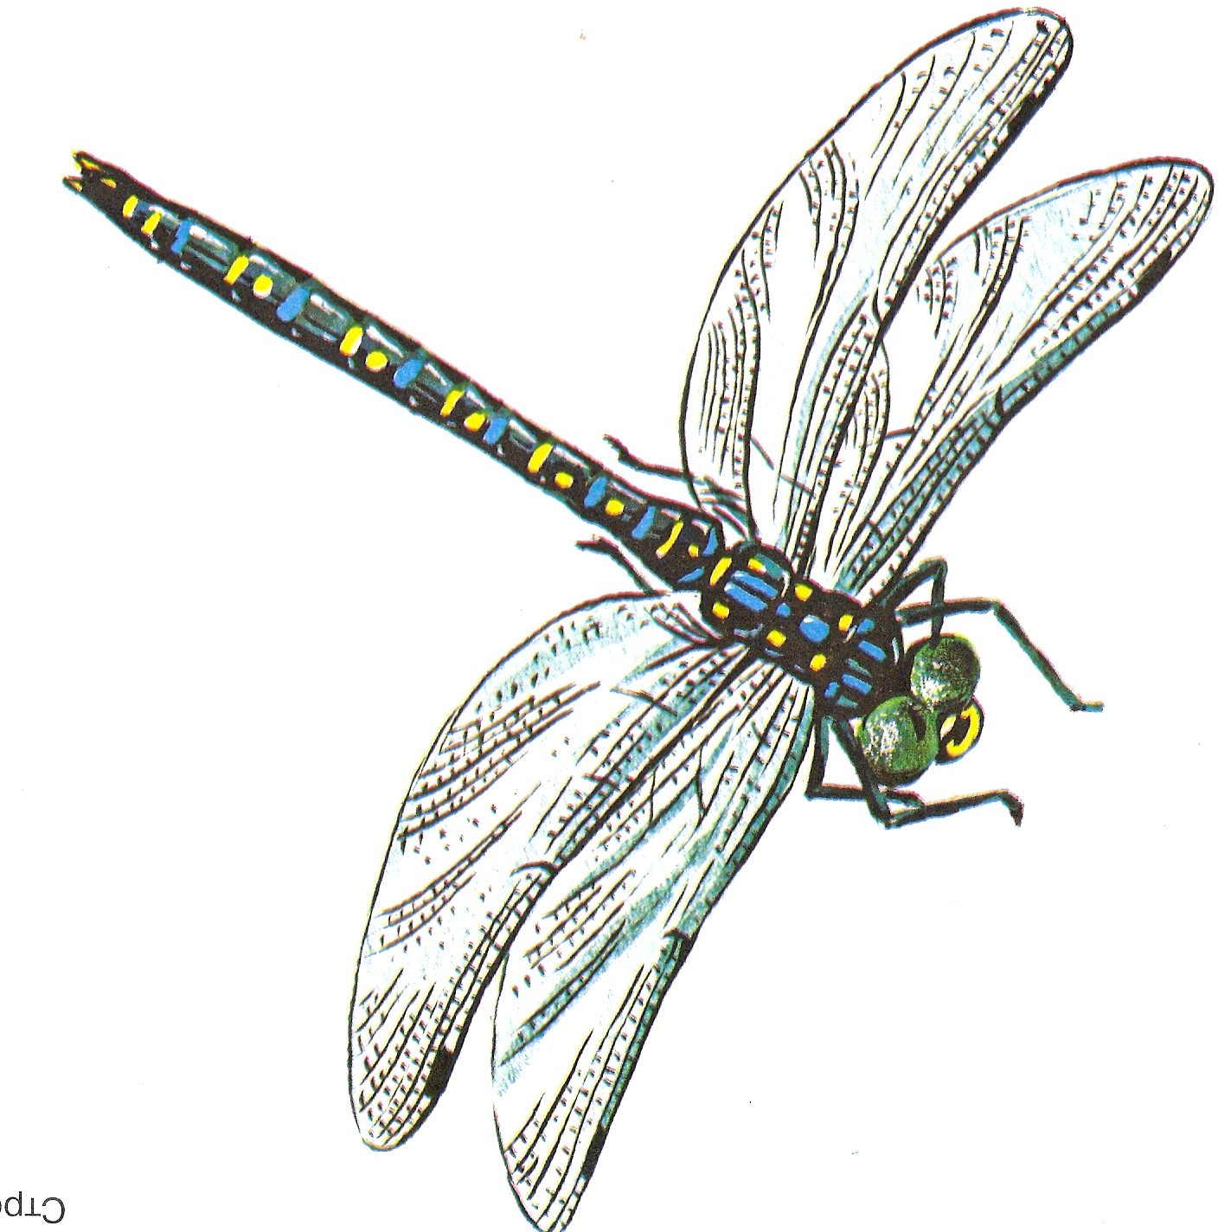

б) Рассказ учителя:
- Стрекозы – хищницы, гроза комаров, мух и прочей мелочи. Начиная с мая и до осени, в теплые дни летают почти повсюду. Удивительно большие глаза, обеспечивают этим насекомым прекрасное зрение. Во время охоты стрекозам приходится надеяться на свои глаза, а не на обоняние. Ведь они охотятся на летающих насекомых, а чтобы их поймать, надо хорошо видеть каждого, причем независимо от освещенности. Вот почему глаза стрекозы такие непропорционально большие по сравнению с ее телом. Глаза стрекозы как бы разделены еще на множество маленьких глазков (фасеток). Фасетки, расположенные в верхней части глаза, различают только белое и черное, в нижней – другие цвета. Стрекоза видит все, что происходит вокруг, практически не поворачивая головы.
в) Проверка усвоения материала:
- Чем питаются стрекозы?
- В чем особенность их глаз?
IV. Физминутка.
V. Решение задачи.
а) Вступительная беседа.
- Ребята, как вы думаете, каких насекомых на Земле больше всего? Муравьев. МУРАВЬИ– общественные насекомые. Испокон веков они живут семьями. Одни муравьи строят муравейники из еловой хвои, другие роют целые подземные города, некоторые селятся в стволах деревьев, делают гнезда из своеобразного картона – тщательно пережеванной и обработанной древесной коры. В зависимости от места обитания, муравьи имеют различную окраску. Бывают красные, рыжие и черные муравьи.
Каждый муравейник имеет свою территорию. Когда в окрестностях много корма, то муравьи живут вполне мирно, но если наступают тяжелые времена, начинаются враждебные стычки, которые в конце концов перерастают в настоящие войны. Эти войны отличаются страшной жестокостью и ведутся порой до полного истребления одной из воюющей сторон. Бой начинается со схватки двух муравьев, к которым чуть позже присоединяются все новые и новые воины. Бывает, что штурмовые отряды нападают прямо на муравейник и в случае победы забирают из него личинок, которые впоследствии обращаются в своих рабов.
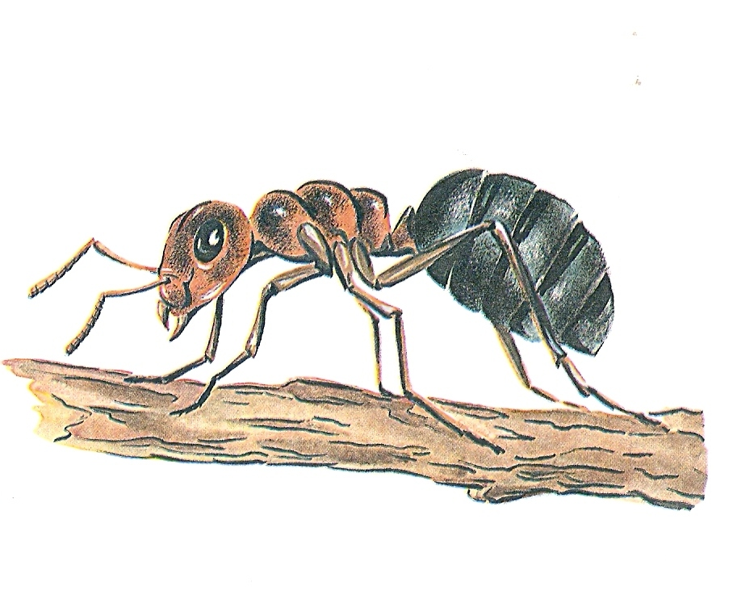

Итак, какую окраску могут иметь муравьи?
Почему они иногда устраивают войны?

б) Наша задача будет о муравьях:
- На лесной поляне было обнаружено 100 рыжих, красных и черных муравьев. Рыжих было 34, черных на 12 меньше, остальные коричневые. Сколько коричневых муравьев было на поляне?

VI. Геометрический материал.
На доске изображен отрезок длиной 4 см.
- Ребята, увеличьте длину этого отрезка ровно в два раза, и вы узнаете, какой длины могут достичь самые крупные кузнечики в нашей стране. Зовутся эти КУЗНЕЧИКИ– дыбки. Дыбки никогда не стрекочут, как другие кузнечики. У этого вида отсутствует мужской пол. Самка сама откладывает яйца, из которых появляются детеныши только женского пола.
VII. Д/З
VIII. Итог. Чему был посвящен наш урок? Что интересного вы узнали о жизни насекомых?

